**试验场金属结构库房地面硬化需求书**

中国地质科学院勘探技术研究所根据井场工作的需要，对山东某地营地建设的金属结构库房（操作间）底部进行地面硬化，总硬化面积为652m²。诚邀相关服务供应商应答。

**应答书及报价单盖章签字**编辑完整，扫描为**一个PDF格式文件**，文件名以“**CG24-002公司全称**” 命名，**资质**等文件作为附件[于](mailto:于2024年4月8日前发送至KTSCG2024@126.com)**[2024年4月8日前](mailto:于2024年4月8日前发送至KTSCG2024@126.com)**[一并发送至](mailto:于2024年4月8日前发送至KTSCG2024@126.com)**[KTSCG2024@126.com](mailto:于2024年4月8日前发送至KTSCG2024@126.com)**邮箱。

联系电话：03162096884，联系人：赵先生

中国地质科学院勘探技术研究所

2024年4月2日

具体需求：

**1.现场交通情况**

施工位置位于山东某地。现场交通位置便利，可满足17.5m长车辆通行。

**2.硬化部位及面积**

该库房面积为90m*8m，考虑经费预算，结合现场使用需求及库房结构的安全性，拟对部分库房地面（72m*9m）及全部库房支座硬化，图1标红区域。

预计总硬化面积为：72m*9m+1m*1m*4=652㎡

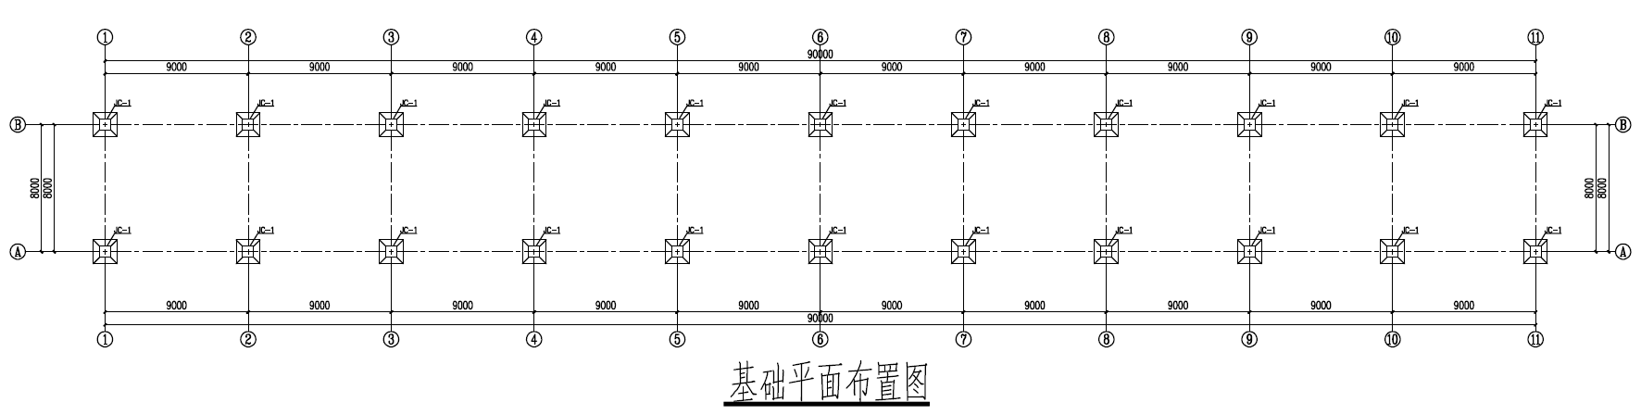

图1.金属结构库房地面硬化区域

**3.硬化要求**

在符合当地临时用地规定的条件下，对面积为652㎡的库房地面进行硬化处理，要求：

（1）在整平后的场地上铺设不少于10cm的白灰和石子，并压实。

（2）水泥标号不低于C25，满足5t叉车行驶需求，混凝土厚度为不小于15cm，库房底座处混凝土需与底座钢板平齐。

**4.施工周期**

供应商进场后10天内完成施工。

**试验场金属结构库房地面硬化应答书**

XXX公司具有独立承担民事责任能力，在中华人民共和国境内注册，具有XXX资质的公司。我公司具有相应的设备和专业技术能力，具有良好的商业信誉和健全的财务会计制度，有依法纳税和社会保障资金的良好记录，我公司诚意应答贵所发布的试验场金属结构库房地面硬化需求。

供应商名称（签章）：

联系人：

联系电话：

邮 箱：

**报价单**

**试验场金属结构库房地面硬化**

|  |  |  |  |  |
| --- | --- | --- | --- | --- |
| 序号 | 服务内容 | 总面积 | 总价 | **备注（签章）** |
| 1 | 部分库房地面及全部库房支座硬化 | 652㎡ |  | **含税价** |
|  |  |  |  |

注：（1）在整平后的场地上铺设不少于10cm的白灰和石子，并压实。

（2）水泥标号不低于C25，满足5t叉车行驶需求，混凝土厚度为不小于15cm，库房底座处混凝土需与底座钢板平齐。

（3）施工周期：供应商进场后10天内完成施工。